第三章 热力学定律
一、选择题（本题共8小题，每小题6分，共48分.在每小题给出的四个选项中，第1~4题只有一项符合题目要求，第5~8题有多项符合题目要求，全部选对的得6分，选对但不全的得3分，有选错的得0分.）
1．把浸有乙醚的一小块棉花放在厚玻璃筒内底部，当很快向下压活塞时，使浸有乙醚的棉花燃烧起来，此次做功直接增加的是谁的内能（ ）
A．内部气体 B．活塞 C．乙醚 D．棉花
【答案】A
【难度】0.85
【详解】当用力压活塞时，活塞压缩玻璃筒内的空气，对空气做功，空气的内能增加，温度升高，当达到乙醚着火点时，筒内棉花就会燃烧起来。
故选A。
2．2022年5月，我国自主研发的极目一号Ⅲ型浮空艇创造了海拔9032米的大气科学观测世界纪录．在浮空艇某段下降过程中，艇内气体（可视为理想气体）温度升高，体积和质量保持不变，则艇内气体（ ）
A．释放热量 B．压强减小 C．内能增加 D．对外做正功
【答案】C
【难度】0.85
【知识点】热力学第一定律的应用
【详解】由于浮空艇下降过程中体积和质量均不变，则艇内气体不做功；根据查理定律
$$\frac{p}{T}=C$$
可知温度升高，则艇内气体压强增大，气体内能增大；又根据热力学第一定律
$$\text{Δ}U=W+Q$$
可知气体吸收热量。
故选C。
3．关于能源，下列说法正确的是（ ）
A．太阳能是一种清洁能源
B．煤炭和石油是可再生能源
C．水能、风能是不可再生能源
D．核废料没有放射性，对环境污染极少
【答案】A
【难度】0.85
【知识点】能源与环境
【详解】A．太阳能是一种清洁能源，故A正确；
B．煤炭和石油是不可再生能源，故B错误；
C．水能、风能是可再生能源，故C错误；
D．核废料具有放射性，对环境污染极大，故D错误。
故选A。
4．关于热力学定律，下列说法正确的是（ ）
A．气体吸热后温度一定升高
B．热量不可能从低温物体传到高温物体
C．若系统A和系统B之间达到热平衡，则它们的温度一定相同
D．只要对内燃机不断改进，就可以把内燃机得到的全部内能转化为机械能
【答案】C
【难度】0.85
【知识点】热平衡定律、热力学第一定律的应用、热力学第二定律两种表述
【详解】A．由热力学第一定律得，如果气体吸热的同时对外做功，且做功的数值大于吸收的热量，则温度降低，故A错误；
B．热量不可能自发地从低温物体传到高温物体，但像冰箱等电器可以把热量从低温物体传到高温物体，但不是自发的。故B错误；
C．若系统A和系统B之间达到热平衡，则它们的温度一定相同，故C正确；
D．不管对内燃机如何改进，也不可能把内燃机得到的全部内能转化为机械能，故D错误。
故选C。
5．我们用手不断反复弯折铅丝，铅丝被折断的同时温度也升高了，这一事实说明（ ）
A．铅丝不吸收热量，温度也能升高
B．对物体做功，能使物体内能增加
C．做功和热传递对物体内能的改变是等效的
D．机械功可以转化成热量，铅丝吸收了热量，温度升高
【答案】BC
【难度】0.85
【详解】改变物体内能有两种方式：做功和热传递。拿一段铁丝反复弯折多次，感到弯折处烫手，是通过做功方式改变物体内能的，对物体做功，物体内能增加，温度升高；同时，被手握住的那部分铁丝的温度也升高了，说明这部分铁丝的内能改变了，是通过热传递的方式改变物体的内能，所以做功和热传递对物体内能的改变是等效的，故BC正确。
故选BC。
6．气压式电脑桌的简易结构如图所示。导热性能良好的汽缸与活塞之间封闭一定质量的理想气体，活塞可在汽缸内无摩擦运动。设气体的初始状态为A，将电脑放在桌面上，桌面下降一段距离后达到稳定状态B。打开空调一段时间后，桌面回到初始高度，此时气体状态为C。下列说法正确的是（ ）
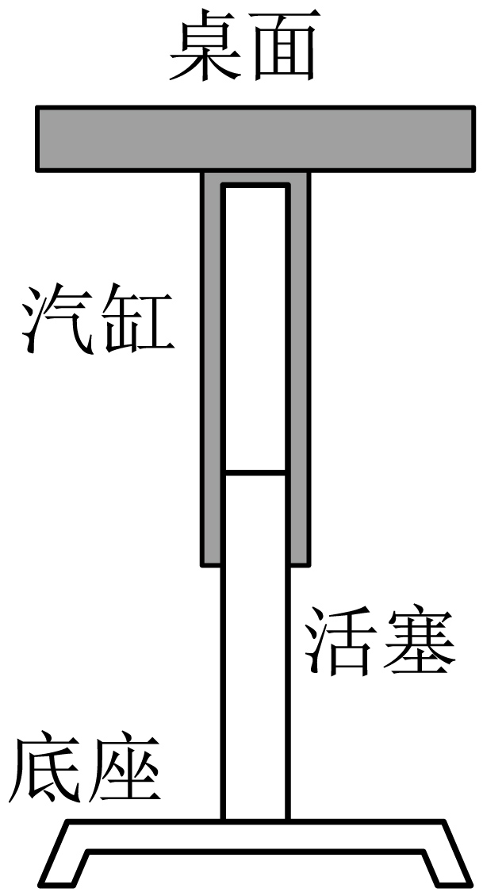
A．从A到B的过程中，内能不变
B．从A到B的过程中，气体会从外界吸热
C．从B到C的过程中，气体分子平均动能不变
D．从B到C的过程中，气体分子在单位时间内对单位面积的碰撞次数变少
【答案】AD
【难度】0.65
【知识点】气体压强的微观意义、热力学第一定律的应用
【详解】AB．从A到B的过程中，气体压强变大，体积减小，因汽缸导热性良好，可知气体温度不变，内能不变，外界对气体做功，则气体向外放热，选项A正确，B错误；
CD．从B到C的过程中，气体压强不变，体积变大，则气体温度升高，则气体分子平均动能变大，气体分子对器壁的平均碰撞力变大，而气体数密度减小，可知气体分子在单位时间内对单位面积的碰撞次数变少，选项C错误，D正确。
故选AD。
7．一定质量的理想气体从状态a开始，经历三个过程，先后到达状态b和c，最后回到原状态a，其p­T图像如图所示。下列判断正确的是（ ）
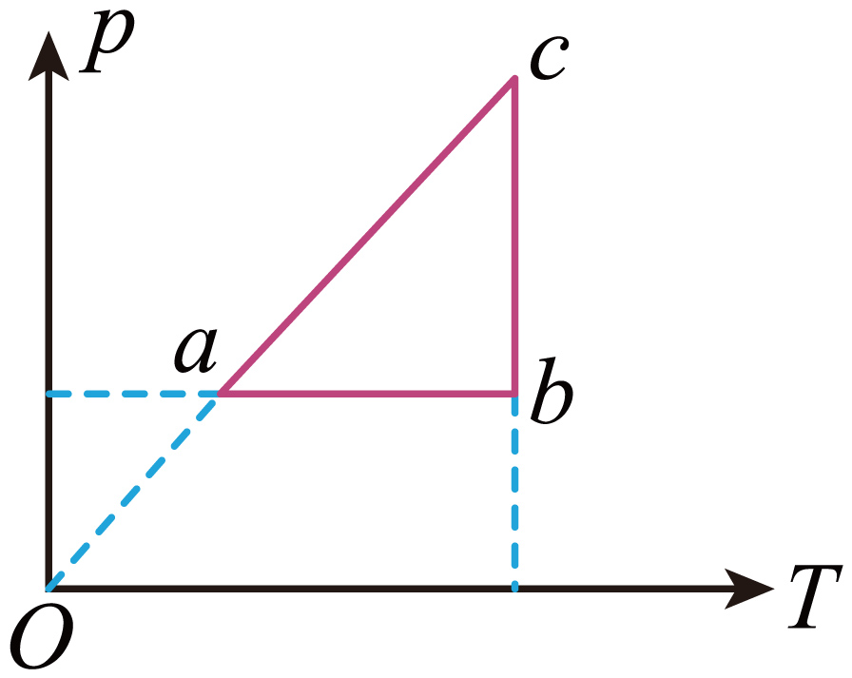
A．从状态b到状态c的过程中，气体的内能增加
B．从状态a到状态b的过程中，气体一定吸热
C．从状态c到状态a的过程中，气体的体积不变
D．a、b和c三个状态中，状态a时分子的平均动能一定最大
【答案】BC
【难度】0.65
【知识点】分子动能、热力学第一定律的应用
【详解】A．从状态b到状态c的过程中，气体的温度不变，则内能不变。故A错误；
B．从状态a到状态b的过程中，气体压强不变，温度升高，内能增加，体积变大，气体对外做功，则根据
$$ΔU=W+Q$$
则气体吸热。故B正确；
C．根据
$$p=\frac{C}{V}T$$
可知，从状态c到状态a的过程中，气体的体积不变。故C正确；
D．a、b和c三个状态中，状态a时温度最低，可知该状态下分子的平均动能一定最小。故D错误。
故选BC。
8．如图所示，竖直放置、上端开口的绝热汽缸底部固定一电热丝（图中未画出），质量不计、面积为$$S$$的绝热活塞位于汽缸内，活塞与汽缸之间封闭一定质量的某种理想气体。活塞上放置一质量为$$M$$的重物并保持平衡，此时汽缸内理想气体的温度为$$T_{0}$$，活塞距汽缸底部的高度为$$h$$。现用电热丝缓慢给汽缸内的理想气体加热，使活塞上升了$$\frac{h}{3}$$，封闭理想气体的内能增加了$$ΔU$$。已知大气压强为$$p_{0}$$，重力加速度为$$g$$。下列说法正确的是（ ）
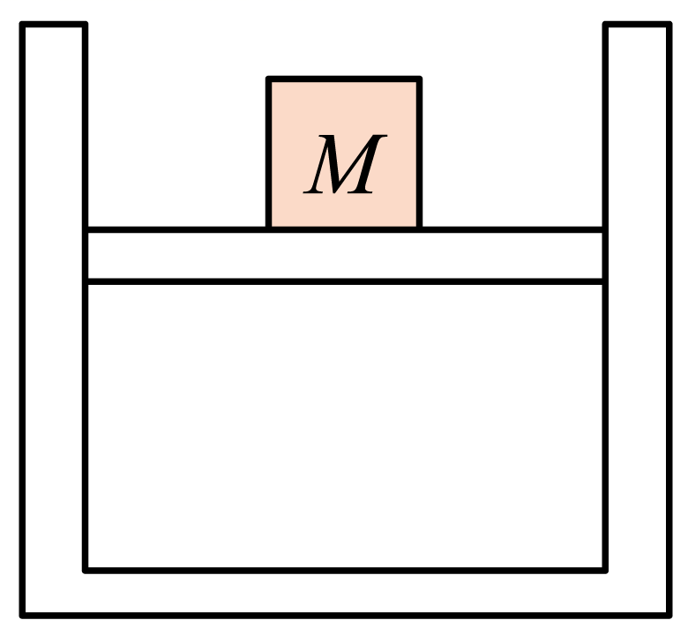
A．活塞上升$$\frac{h}{3}$$时理想气体的温度为$$\frac{4}{3}T_{0}$$ B．理想气体吸收的热量为$$ΔU$$
C．理想气体吸收的热量为$$ΔU+\frac{p_{0}hS}{3}$$ D．理想气体吸收的热量为$$ΔU+\frac{p_{0}hS}{3}+\frac{Mgh}{3}$$
【答案】AD
【难度】0.85
【详解】A．气体发生等压变化，则有
$$\frac{hS}{T_{0}}=\frac{\frac{4}{3}hS}{T}$$
解得
$$T=\frac{4}{3}T_{0}$$
故活塞上升$$\frac{h}{3}$$时理想气体的温度为$$\frac{4}{3}T_{0}$$，A正确；
BCD．活塞上升$$\frac{h}{3}$$过程，气体的压强为
$$p=p_{0}+\frac{Mg}{S}$$
此过程气体克服外界做功为
$$W=pS⋅\frac{h}{3}$$
根据热力学第一定律可得
$$ΔU=−W+Q$$
解得
$$Q=ΔU+\frac{p_{0}hS}{3}+\frac{Mgh}{3}$$
即此过程气体吸热$$ΔU+\frac{p_{0}hS}{3}+\frac{Mgh}{3}$$，D正确，BC错误。
故选AD。
二、非选择题：本题共4小题，共52分.
9．有组同学设计了一个如图所示的测温装置，C为测温泡，（内装有理想气体）用玻璃管将C与水银气压计相连，气压计A、B两管内的水银面在同一水平面上，气压计A、B两管的下端通过软管相连且充满水银（图中涂黑部分）。在A管上画上刻度。测温时调节B管的高度使A管中的液面位置保持在a处，此时根据A、B两管水银面的高度差就能知道测温泡所处环境的温度。假设该测温装置在制定刻度时候的大气压为76cmHg，测温泡所处环境的温度为$$30°\text{C}$$。
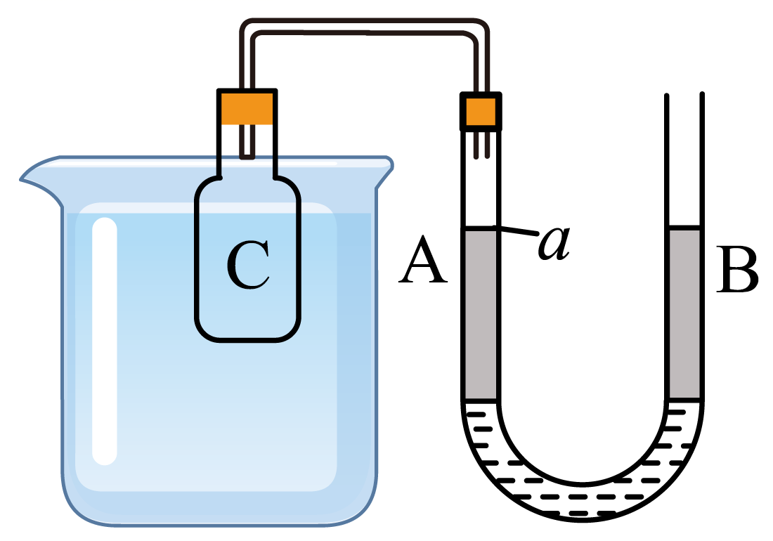
(1)当测温泡放入较低温度的液体中，即测温泡中气体温度降低时，为使水银气压计A管中的液面位置保持在a处，则水银气压计的B管应向______（填“上”或“下”）移动；
(2)上述过程稳定后C内的理想气体内能______（填“增大”或“减小”），气体不对外做功，气体将______（填“吸热”或“放热”）。
(3)该温度计的刻度是均匀的，则______。（填“温度上高下低”或“温度上低下高”）
【答案】(1)下
(2) 减小 放热
(3)温度上高下低
【难度】0.65
【知识点】热力学第一定律的应用、“玻璃管液封”模型
【详解】（1）液面位置保持在a处，则测温泡中的气体等容变化，测温泡中气体温度降低时，压强减小，因此B管向下移动。
（2）[1][2]C内的理想气体温度降低则内能减小。气体不对外做功，根据热力学第一定律可知气体将放热。
（3）测温泡所处环境的温度为$$30°\text{C}$$时，热力学温度为$$T_{0}$$，液面高度差为0，当摄氏温度为t时，热力学温度为T，液面高度差为$$Δh$$，可得
$$\frac{p_{0}}{T_{0}}=\frac{p_{0}+Δh}{T}$$
即
$$Δt=T−T_{0}=\frac{p_{0}+Δh}{p_{0}}T_{0}−T_{0}=\frac{T_{0}}{p_{0}}Δh$$
该温度计刻度均匀，温度降低，B管向下移动，因此温度上高下低。
10．如图所示，导热良好的固定直立圆筒内用面积$$S=100{\text{cm}}^{\text{2}}$$、质量$$m=1\text{kg}$$的活塞封闭一定质量的理想气体，活塞能无摩擦滑动。圆筒与温度300K的热源接触，平衡时圆筒内气体处于状态A，其体积$$V=600{\text{cm}}^{3}$$。缓慢推动活塞使气体达到状态B，此时体积$$V_{B}=500{\text{cm}}^{3}$$。固定活塞，升高热源温度，气体达到状态C，此时压强$$p_{C}=1.4×{10}^{5}$$Pa。已知从状态A到状态C，气体从外界吸收热量$$Q=14$$J；从状态B到状态C。气体内能增加$$ΔU=25$$J；大气压$$p_{0}=1.01×{10}^{5}$$Pa。
（1）求气体在状态C的温度$$T_{C}$$；
（2）求气体从状态A到状态B过程中外界对系统做的功$$W_{AB}$$。
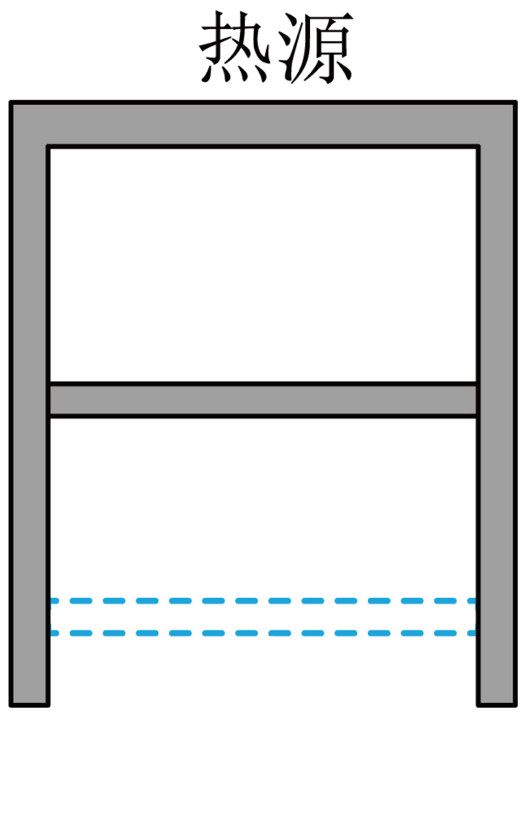
【答案】（1）350K；（2）11J
【难度】0.65
【详解】（1）气体在A状态时，根据平衡条件有
$$p_{A}S+mg=p_{0}S$$
气体从状态A到状态B的过程中发生等温变化，根据玻意耳定律有
$$p_{A}V_{A}$$=$$p_{B}V_{B}$$
气体从状态B到状态C发生等容变化，根据查理定律有
$$\frac{p_{B}}{T_{B}}=\frac{p_{C}}{T_{C}}$$
其中
$$T_{A}=T_{B}=T=300$$K
联立以上各式解得
$$T_{C}=350$$K
（2）由于从状态A到状态B气体发生等温变化，即气体温度不变，因此
$$ΔU_{AB}$$=0
而从状态A到状态C，根据热力学第一定律有
$$ΔU_{AC}=Q+W_{AC}$$
由于状态B到状态C气体发生等容变化，即气体体积不变，则可知
$$W_{BC}=0$$
因此可得
$$W_{AC}=W_{AB}+W_{BC}=W_{AB}$$
而
$$ΔU_{AC}=ΔU_{AB}+ΔU_{BC}=ΔU_{BC}=ΔU$$
联立解得
$$W_{AB}=11$$J
11．某实验中心要测量一个不能碰水且不规则物体的体积，现运用热学知识设计如图所示的装置来进行测量，该装置由深度为H，横截面积为S的圆柱体导热汽缸和厚度不计且密封完好的圆形活塞构成。实验时，先将不规则物体放入汽缸内部，再将活塞由汽缸顶部静止释放，最终可以静止在距离汽缸底部为h的位置。设环境温度保持不变，大气压强为$$p_{0}$$，活塞的质量为m，重力加速度为g，不计活塞与汽缸间的摩擦。求：
（1） 不规则物体的体积V；
（2） 汽缸内气体向外界释放的热量Q。
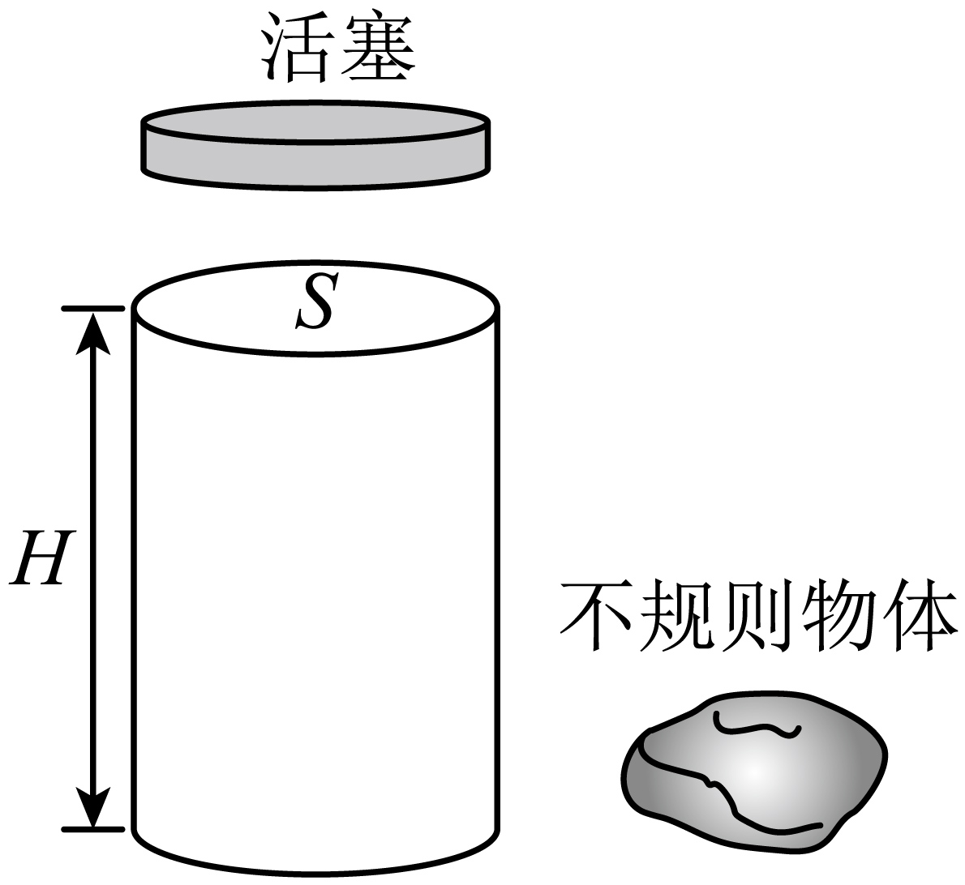
【答案】（1）$$V=hS+\frac{p_{0}S^{2}(h−H)}{mg}$$；（2）$$Q^{′}=\left(p_{0}S+mg\right)\left(H−h\right)$$
【难度】0.65
【详解】（1）根据平衡条件可知，当活塞最终静止时，汽缸内气体的压强设为p。当放入待测物体，对缸内气体根据玻意耳定律有
$$p_{0}\left(SH−V\right)=p\left(hS−V\right)$$ ①
又
$$pS=p_{0}S+mg$$ ②
联立①②解得
$$V=hS+\frac{p_{0}S^{2}(h−H)}{mg}$$
（2）测量物体体积的过程中，外界对气体做功为
$$W=\left(p_{0}S+mg\right)\left(H−h\right)$$ ③
根据热力学第一定律
$$ΔU=W+Q$$ ④
气体经历等温变化，内能不变
$$ΔU=0$$ ⑤
联立③④⑤解得
$$Q=−\left(p_{0}S+mg\right)\left(H−h\right)$$
汽缸内气体向外界释放的热量为
$$Q^{′}=\left(p_{0}S+mg\right)\left(H−h\right)$$
12．如图所示，具有一定导热性能的柱形汽缸竖直放置，外界温度保持 $$T_{0}=300\text{K}$$不变。一定质量的理想气体被横截面积为$$S=100{\text{cm}}^{2}$$的轻质活塞（活塞质量不计）封闭在汽缸内，此时活塞距汽缸底部的距离为$$L_{0}=10\text{cm}$$，汽缸内气体温度为 $$T_{0}=300\text{K}$$。先用外力缓慢地拉动活塞上升$$L_{0}$$的距离后被挡块A、B 挡住，再通过电热丝对汽缸内气体快速加热，缸内气体吸收$$Q=200\text{J}$$热量后，温度升高到$$2T_{0}$$，此时撤去外力并停止加热，经过足够长时间，活塞缓慢回到初始位置。已知大气压强$$p_{0}=1.0×{10}^{5}\text{Pa}$$，活塞可沿汽缸壁无摩擦滑动，该理想气体经历的三个过程的p—V图如图2所示。
（1）请在图3中画出该理想气体经历的三个过程的V—T图；
（2）在电热丝加热的过程中，汽缸内气体内能变化了多少？
（3）撤去外力后汽缸内的气体放出多少热量？
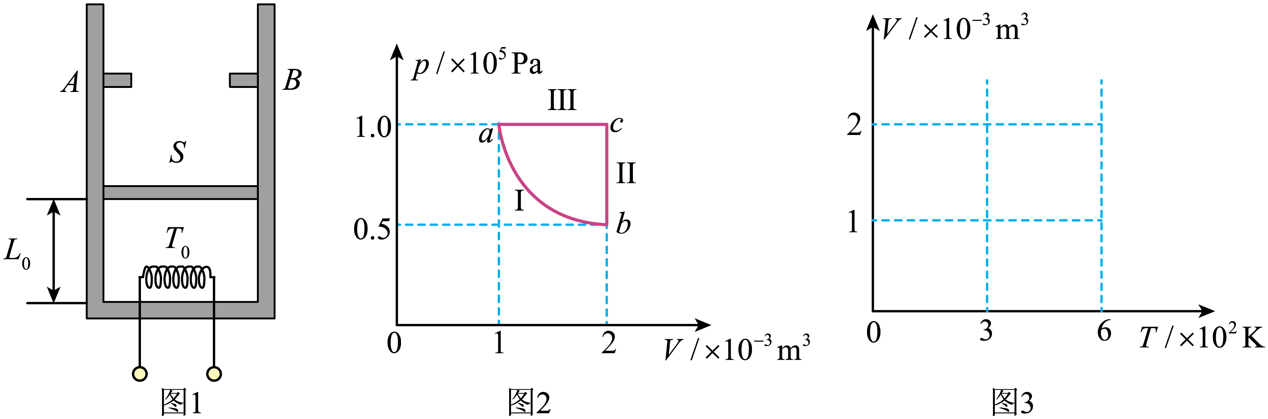
【答案】（1）见解析；（2）内能增大200J；（3）气体放出300J热量
【难度】0.65
【详解】（1）根据图2可知，$$a→b$$为等温过程，温度为300K，$$b→c$$为等容过程，体积为$$2×{10}^{−3}{\text{m}}^{3}$$，$$c→d$$过程为等压过程，压强为$$1.0×{10}^{5}\text{Pa}$$，在图3中作出图像，如图所示
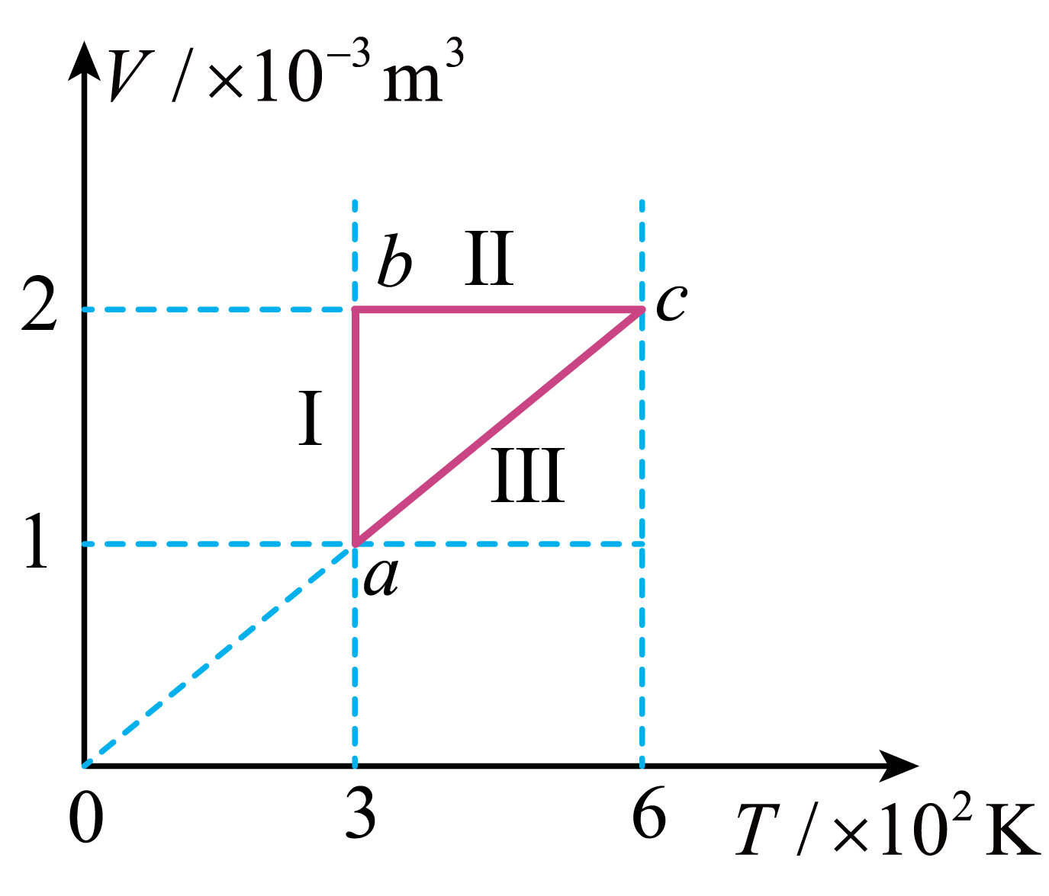
（2）通过电热丝对汽缸内气体快速加热过程，气体体积不变，则气体与外界之间不做功，即有
$$W=0$$
根据热力学第一定律有
$$ΔU=W+Q$$
解得
$$ΔU=200\text{J}$$
即气体内能增大了200J。
（3）撤去外力并停止加热之后，当气体放出热量$$Q=200\text{J}$$后，气体温度下降至$$T_{0}=300\text{K}$$，之后，气体温度不变，气体内能一定，则有
$$ΔU=0$$
轻质活塞缓慢下降，此过程气体压强始终等于大气压强，外界对气体做功
$$W_{1}=p_{0}SL_{0}$$
解得
$$W_{1}=100\text{J}$$
根据热力学第一定律有
$$ΔU_{1}=W_{1}+Q_{1}$$
解得
$$Q_{1}=−100\text{J}$$
则撤去外力后汽缸内的气体放出热量
$$Q_{2}=Q+\left|Q_{1}\right|$$
解得
$$Q_{2}=300\text{J}$$
即则撤去外力后汽缸内的气体放出300J热量。
13．一个气泡从恒温水槽的底部缓慢上浮，将气泡内的气体视为理想气体，且气体分子个数不变，外界大气压不变。在上浮过程中气泡内气体（ ）
A．内能变大 B．压强变大 C．体积不变 D．从水中吸热
【答案】D
【难度】0.85
【知识点】热力学第一定律的应用
【详解】A．上浮过程气泡内气体的温度不变，内能不变，故A错误；
B．气泡内气体压强p = p₀＋ρ_{水}gh，故上浮过程气泡内气体的压强减小，故B错误；
C．由玻意耳定律pV = C知，气体的体积变大，故C错误；
D．上浮过程气体体积变大，气体对外做功，由热力学第一定律ΔU = Q＋W知，气体从水中吸热，故D正确。
故选D。
14．一定质量的理想气体从状态a开始经ab、bc、ca三个过程回到原状态，已知ab垂直于T轴，bc延长线过O点，下列说法正确的是（ ）
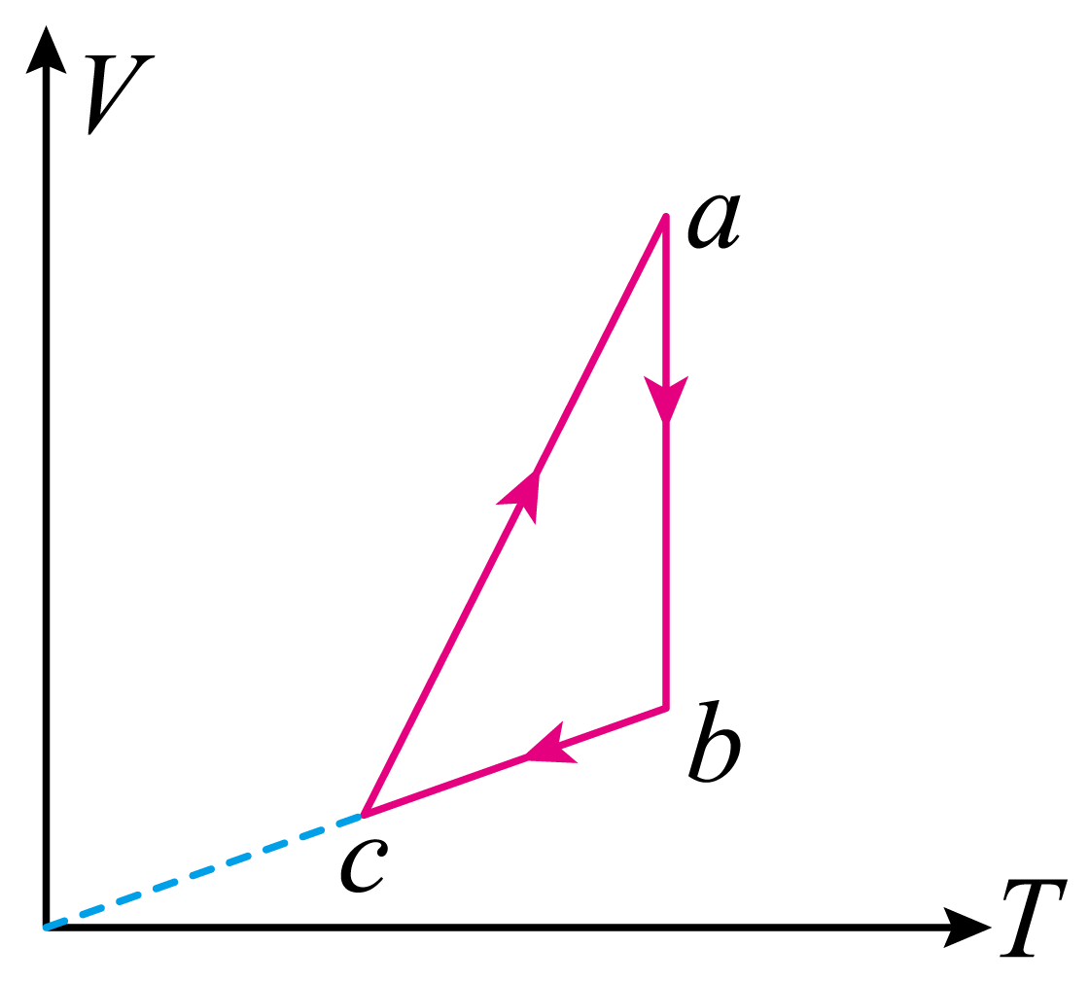
A．bc过程外界对气体做功 B．ca过程气体压强不变
C．ab过程气体放出热量 D．ca过程气体内能减小
【答案】AC
【难度】0.85
【知识点】气体等压变化的图象、热力学第一定律的应用
【详解】A．由理想气体状态方程
$$\frac{pV}{T}=C$$
化简可得
$$V=\frac{C}{p}⋅T$$
由图像可知，图像的斜率越大，压强越小，故
p_{a} < p_{b} = p_{c}bc过程为等压变化，体积减小，外界对气体做功，故A正确；
B．由理想气体状态方程
$$\frac{pV}{T}=C$$
化简可得
$$V=\frac{C}{p}⋅T$$
由图像可知，图像的斜率越大，压强越小，故
$$p_{a}＜p_{b}=p_{c}$$ca过程气体压强减小，故B错误；
C．ab过程为等温变化，内能不变，故
$$ΔU=0$$
根据玻意耳定律可知，体积减小，压强增大，外界对气体做功，故
$$W＞0$$
根据热力学第一定律
$$ΔU=Q+W$$
解得
$$Q＜0$$Ab过程气体放出热量，故C正确；
D．ca过程，温度升高，内能增大，故D错误。
故选C。
15．如图，一定量理想气体的循环由下面4个过程组成：1→2为绝热过程（过程中气体不与外界交换热量），2→3为等压过程，3→4为绝热过程，4→1为等容过程。上述四个过程是四冲程柴油机工作循环的主要过程。下列说法正确的是（ ）
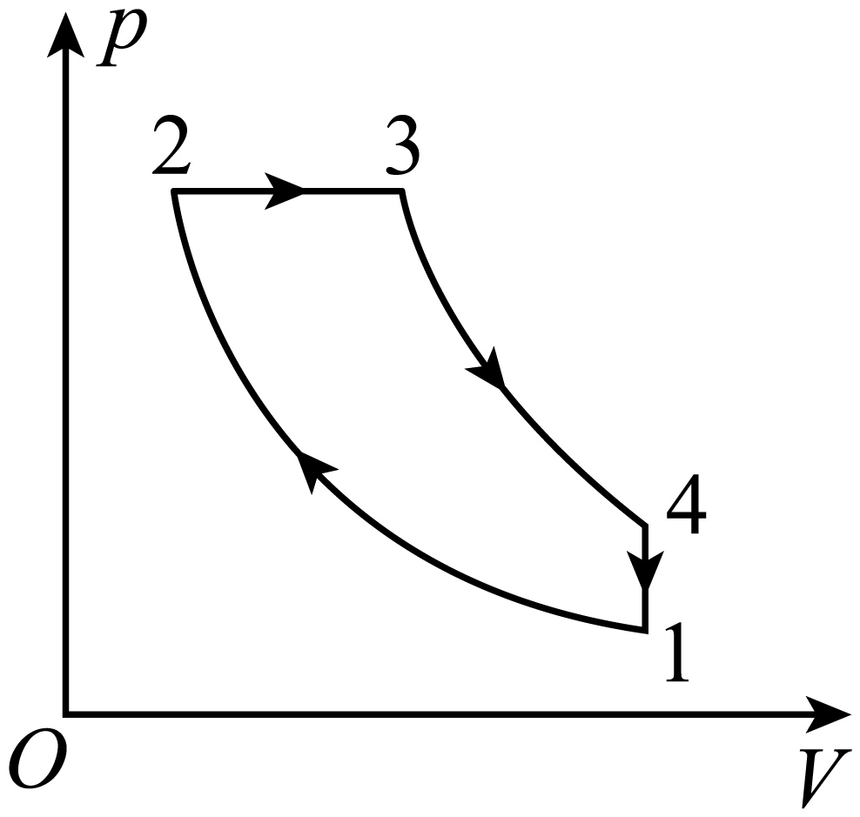
A．1→2过程中，气体内能增加 B．2→3过程中，气体向外放热
C．3→4过程中，气体内能不变 D．4→1过程中，气体向外放热
【答案】AD
【难度】0.65
【知识点】气体等容变化的图象、气体等压变化的图象、热力学第一定律的应用
【详解】A．1→2为绝热过程，根据热力学第一定律$$ΔU=Q+W$$可知此时气体体积减小，外界对气体做功，故内能增加，故A正确；
B．2→3为等压过程，根据盖吕萨克定律可知气体体积增大时温度增加，内能增大，此时气体体积增大，气体对外界做功$$W\text{<}0$$，故气体吸收热量，故B错误；
C．3→4为绝热过程，此时气体体积增大，气体对外界做功$$W\text{<}0$$，根据热力学第一定律可知气体内能减小，故C错误；
D．4→1为等容过程，根据查理定律可知压强减小时温度减小，故内能减小，由于体积不变$$W=0$$，故可知气体向外放热，故D正确。
故选AD。
16．夜间环境温度为$$17℃$$时，某汽车轮胎的胎压为$$2.9$$个标准大气压，胎内气体视为理想气体，温度与环境温度相同，体积和质量都保持不变。次日中午，环境温度升至$$27{}_{}^{°}{\text{C}}$$，此时胎压为_____个标准大气压，胎内气体的内能_____（填“大于”“等于”或“小于”）$$17℃$$时的内能。（计算时$$0{}_{}^{°}{\text{C}}$$取$$273\text{K}$$）
【答案】 3.0##3 大于
【难度】0.85
【知识点】热力学第一定律的应用
【详解】[1]设大气压强为$$p_{0}$$，初始时
$$T_{1}=\left(17+273\right)\text{K}=290\text{K}$$，$$p_{1}=2.9p_{0}$$
末状态时
$$T_{2}=\left(27+273\right)\text{K}=300\text{K}$$
根据查理定律
$$\frac{p_{1}}{T_{1}}=\frac{p_{2}}{T_{2}}$$
代入数值解得
$$p_{2}=3p_{0}$$
[2]一定质量的理想气体的内能只与温度有关，故温度升高时内能增大，故$$27{}_{}^{°}{\text{C}}$$时胎内气体的内能大于$$17℃$$时的内能。
17．如图所示，在竖直放置、开口向上的圆柱形容器内用质量为m的活塞密封一部分理想气体，活塞横截面积为S，能无摩擦地滑动。初始时容器内气体的温度为$$T_{0}$$，气柱的高度为h。当容器内气体从外界吸收一定热量后，活塞缓慢上升$$\frac{1}{5}h$$再次平衡。已知容器内气体内能变化量ΔU与温度变化量ΔT的关系式为$$ΔU=CΔT$$，C为已知常数，大气压强恒为$$p_{0}$$，重力加速度大小为g，所有温度为热力学温度。求
（1）再次平衡时容器内气体的温度。
（2）此过程中容器内气体吸收的热量。
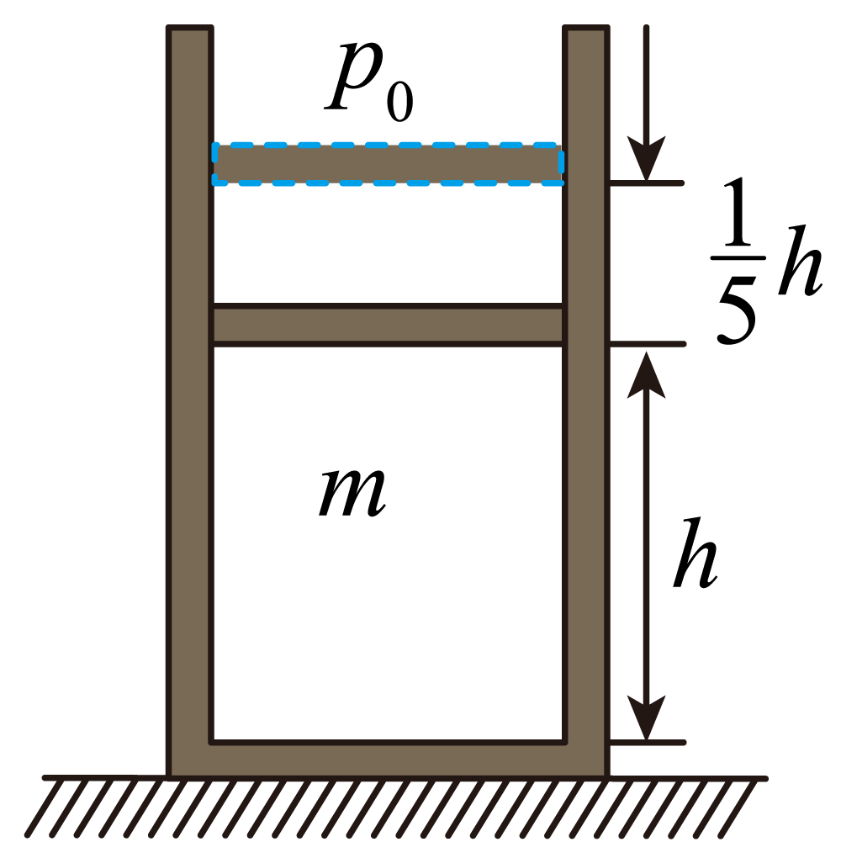
【答案】（1）$$\frac{6}{5}T_{0}$$；（2）$$\frac{1}{5}h(p_{0}S+mg)+\frac{1}{5}CT_{0}$$
【难度】0.65
【知识点】盖-吕萨克定律的理解及初步应用、热力学第一定律的应用、“气缸活塞类”模型
【详解】（1）气体进行等压变化，则由盖吕萨克定律得
$$\frac{V_{0}}{T_{0}}=\frac{V_{1}}{T_{1}}$$
即
$$\frac{hS}{T_{0}}=\frac{(h+\frac{1}{5}h)S}{T_{1}}$$
解得
$$T_{1}=\frac{6}{5}T_{0}$$
（2）此过程中气体内能增加
$$ΔU=CΔT=\frac{1}{5}CT_{0}$$
气体对外做功大小为
$$W=pSΔh=\frac{1}{5}h(p_{0}S+mg)$$
由热力学第一定律可得此过程中容器内气体吸收的热量
$$Q=ΔU+W=\frac{1}{5}h(p_{0}S+mg)+\frac{1}{5}CT_{0}$$

